**Disciplina:** Banco de Dados – II

**Professor:** Nilson Oliveira / Gerson Martins

Regras:

- Desenvolva a atividade em dupla

- código igual, nota igual (0-zero)

1 – O que é Dado? Exemplifique

R.: É parte de uma informação isolada (ex.: nome, data de nascimento, cidade)

2 – O que é Informação? Exemplifique

R.: É uma informação completa (ex.: ele é fulano, nasceu no dia 12/34/5678 e mora no campo de capixaba)

3 – O que é um banco de dados?

R.: É onde ficam armazenados os todos os dados, e através dele é possível edita-los, refaze-los, organiza-los, ordena-los, etc.

4 – Qual instrução SQL deverei digitar para criar um BD chamado “bd_estoque”

R.: CREATE DATABASE bd_estoque.

5 – Cite 5 exemplos de Bancos de Dados existentes no mercado.

R.: Oracle, MySQL, Microsoft SQL server, MongoDB, PostgreSQL.

6 – Em que consiste um Banco de Dados Relacional? Cite 3 exemplos

R.: É um conjunto de informações que organiza dados em relações predefinidas e são organizados em tabelas (1 ou mais) através de relações deixando mais fácil a compreensão de como essas estruturas se relacionam.

Ex.: Tab_Aluno 🡪 tab_curso🡨tab_Matricula

7 – Em que consiste um Banco de Dados Não Relacional? Cite 3 exemplos.

R.: É o oposto de um relacional, ao contrário disso, esse tipo de banco não usa relações entre tabelas, linhas, colunas, etc.

Ex.: Tab_Aluno

Tab_Professor

Tab_diretor

8 – O que é uma Tabela? Cite 3 exemplos

R.: Tabela é aquela que organiza e armazena as informações de um certo tipo de dados.

TABELA DE PREÇOS

|  |  |  |
| --- | --- | --- |
| PRODUTO | PREÇO | TAXA |
| SAMSUNG S24 | R$8.000,00 | 100% |
| IPHONE 15 | R$6.000,00 | 200% |

TABELA DE CARROS

|  |  |  |
| --- | --- | --- |
| MARCA | PREÇO | FRETE |
| KONIEGSEGG | R$15.000.000,00 | R$100.000,00 |
| PAGANI | R$98.000.000,00 | R$2.000.000,00 |

TABELA DE JOGOS

|  |  |  |
| --- | --- | --- |
| MARCA | PREÇO | ANO LANÇADO |
| SONY | R$350,00 | 2004 |
| EA SPORTS | R$10.000.000.000.000.000,00 | 2024 |

9 – O que faz uma chave primária em uma tabela?

R.: A chave primária identifica a tabela que se está puxando.

10 – O que é um registro? Cite dois exemplos

R.: É tudo que é possível ser escrito, colocado, anotado em algum local que pode ser armazenado.

11 – Tendo como base o conceito de tabelas, Defina e escreva os atributos que atendam a necessidade de um cadastro Alunos de uma escola técnica.

Obs: crie quantas linhas forem necessárias para suprir a necessidade anteriormente descrita.

|  |  |
| --- | --- |
| **Nome da tabela: Cad_Aluno** | |
| **Nome do Campo** | **Tipo do Campo** |
| **Cod_aluno** | **INTEGER** |
| **Cod_matricula** | **INTEGER** |
| **Nome_aluno** | **VARCHAR** |
| **idade** | **NUMERIC** |
| **sexo** | **VARCHAR** |
| **contato** | **NUMERIC** |
| **endereço** | **VARCHAR** |

12 – Dado o problema descrito no item 11, desenvolva o código SQL responsável por criar a estrutura anteriormente elencada.

CREATE DATABASE bd_aluno;

go

USE bd_aluno;

go

CREATE TABLE Cad_Aluno (

Cod_aluno INTEGER IDENTITY (1,1) PRIMARY KEY,

Cod_matricula INTEGER,

nome_aluno VARCHAR (100),

idade NUMERIC,

sexo VARCHAR (50),

contato NUMERIC,

endereco VARCHAR (200)

);

13 – De acordo com a tabela descrita no item 11, desenvolva a instrução SQL para:

14 – Inserir 15 registros

R.: 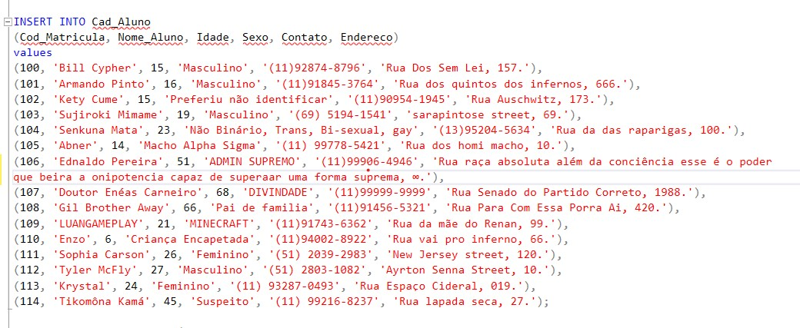

R.: SELECT * FROM Cad_Aluno

15 – Crie o código SQL para desenvolver a tabela abaixo “tb_produtos”.

*Obs: inserir os registros também.*

R.: 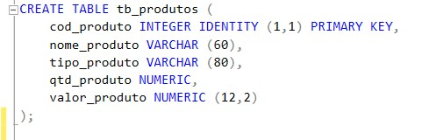

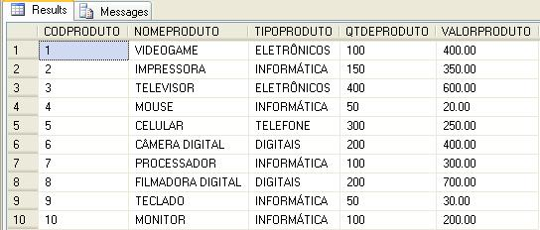

16 – Desenvolva a instrução SQL para listar todos os registros da tabela descrita no item 15.

R.: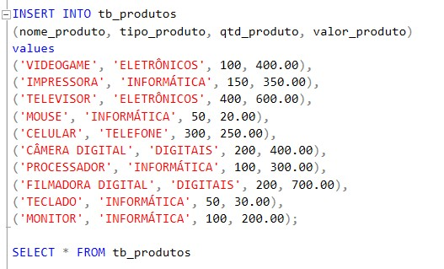

17 – Qual a finalidade do grupo de Comandos DDL.? Cite 3 exemplos

R.: DDL (Data Definition Language) é a partir dele que criamos tabelas, alteramos e também excluímos.

Ex.: CREATE (Vai criar uma tabela, um banco de dados... (CREATE DATABASE db_alunos), ALTER (Ele irá alterar um tipo de dado específico numa tabela, linha... (ALTER TABLE Cad_Alunos) e o DROP (Ele excluirá um dado específico de um banco de dados, de uma tabela, linha...(DROP TABLE Cad_Alunos)

18 – Qual a finalidade do grupo de Comandos DML.? Cite 4 exemplos.

R.: DML (Data Manipulation Language) é através dele que inserimos, trocamos, selecionamos e deletamos todos os dados.

Ex.: INSERT (Ele irá inserir dados em um local específico (INSERT INTO Cad_Alunos)), UPDATE (Ele irá trocar alguns dados específicos (UPDATE Cad_Aluno WHERE Cod_Aluno = 100;)), SELECT (Ele seleciona e mostra os dados que você seleciona (SELECT * FROM Cad_Alunos)) e por fim DELETE (Ele excluirá todos, TODOS os dados sem exceção. (DELETE FROM Cad_Aluno))

19 – Na instrução abaixo apresentada, explique para que serve o caractere curinga asterisco (*).

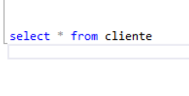

R.: Serve para representar todas as colunas de uma tabela.

20 – Com base na a tabela ilustrada no exercício 15, desenvolva a instrução SQL para exibir apenas as colunas nome do produto e tipo do produto.

R.: SELECT nome_produto, tipo_produto FROM tb_produtos;

21 – Na tabela ilustrada no exercício 15, desenvolva a instrução SQL para exibir apenas as colunas nome do produto, quantidade e valor do produto.

R.: SELECT nome_produto, qtd_produto, valor_produto FROM tb_produtos;

22 – Qual a finalidade da clausula order by?

R.:

23 - Com base na a tabela ilustrada no exercício 15, desenvolva a instrução SQL para exibir todos os registros da tabela, ordenando de forma crescente pelo nome do produto.

R.: SELECT nome_produto, valor_produto, tipo_produto, qtd_produto

FROM tb_produtos

ORDER BY nome_produto;

24 - Com base na a tabela ilustrada no exercício 15, desenvolva a instrução SQL para exibir o nome do produto, preco do produto e quantidade, ordenando de forma decrescente pelo nome do produto.

R.: SELECT nome_produto, valor_produto, qtd_produto

FROM tb_produtos

ORDER BY nome_produto desc;

25 – Com base na tabela ilustrada no exercício 15, apresente apenas o produto com código 9.

R.: SELECT * FROM tb_produtos

WHERE cod_produto = 9;

26 – Com base na tabela ilustrada no exercício 15, apresente apenas os produtos do tipo INFORMÁTICA

R.: SELECT * FROM tb_produtos

WHERE tipo_produto = 'INFORMÁTICA';

27 – Com base na tabela ilustrada no exercício 15, apresente apenas os produtos do tipo INFORMÁTICA, ordenando-os de forma crescente pelo nome do produto.

R.: SELECT * FROM tb_produtos

WHERE tipo_produto = 'INFORMÁTICA'

ORDER BY nome_produto;

28 – Com base na tabela ilustrada no exercício 15, apresente apenas os produtos do tipo INFORMÁTICA, ordenando-os de forma decrescente pelo nome do produto.

R.: SELECT * FROM tb_produtos

WHERE tipo_produto = 'INFORMÁTICA'

ORDER BY nome_produto desc;

29 – Apresente os produtos que estejam com valores entre 200.00 e 300.00

R.: SELECT * FROM tb_produtos

WHERE valor_produto BETWEEN 200 and 300;

30 – Apresente os produtos que estejam com valores entre 500.00 e 650.00

R.: SELECT * FROM tb_produtos

WHERE valor_produto BETWEEN 500 and 650;

31 – Com base na tabela ilustrada no exercício 15, apresente apenas os produtos do tipo DIGITAIS, ordenando-os de forma decrescente pelo nome do produto.

R.: SELECT * FROM tb_produtos

WHERE tipo_produto = 'DIGITAIS'

ORDER BY nome_produto desc;

32 – Qual a finalidade dos operadores lógicos no SQL? Cite 5 exemplos e descreva-os

R.: OPERADORES:

‘=’ 🡨 Ele mostrará dados que seja igual a tal dado (WHERE cod_cliente = 123;)

>🡨 Ele mostra apenas dados maiores que (WHERE cod_cliente > 123;)

>= 🡨 Ele mostra apenas dados maiores ou iguais a (WHERE cod_cliente >= 200;)

< 🡨 Ele mostra apenas dados menores a (WHERE cod_cliente < 123;)

<= 🡨 Ele mostra apenas dados menores ou iguais a (WHERE cod_cliente <= 1000;)

33 – Qual a finalidade da clausula Between no SQL?

R.: Ele mostrará apenas os dados selecionados entre o que você colocou para mostrar, ex.: WHERE valor_produto BETWEEN 200 and 500 🡨 ele mostra somente os valores entre 200 e 500.

34 – Analise o código abaixo:

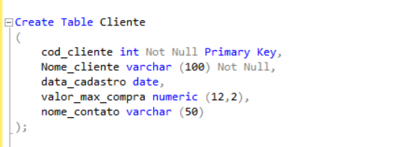

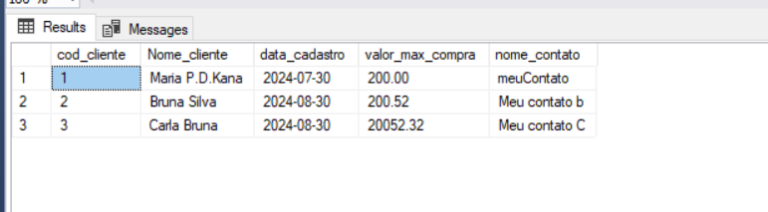

1. Desenvolva o código SQL para alterar o nome de MARIA P. D. KANA para Ana Maria.

UPDATE cliente

SET Nome_cliente = ‘MARIA P. D. KANA’

WHERE Nome_cliente = ‘Ana Maria’;

1. Desenvolva o código SQL para alterar o valor máximo de compra da cliente Carla Bruna para 8.000

UPDATE cliente

SET Nome_cliente = ‘Carla Bruna’

WHERE valor_max_compra = 8000;

1. Desenvolva o código SQL para alterar o nome_contato de “Meu contato b” para Luis.

UPDATE cliente

SET nome_contato = ‘Meu contato b’

WHERE nome_contato = ‘Luis’;

35 – Porque devemos utilizar a Clausula Where junto com o comando Update?

R; Porque senão, irá mudar todos os dados da tabela, o where é usado para especificar qual coluna ou tabela devemos mudar.

36- Tendo como base a imagem do exercício 28, o que acontece se executar a instrução SQL abaixo?

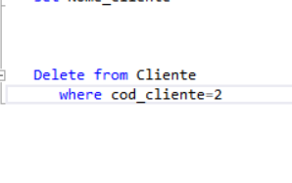R.: Irá deletar a coluna inteira do cod_cliente = 2, se não tivesse a clausula WHERE, ele iria deletar a tabela inteira ou até o banco de dados todo.